江苏省大学生创新创业训练计划项目平台申报流程

（江苏师大大创交流2017qq工作群（144953011））

（一）平台登录

1.项目负责人登录江苏省大学生创新创业训练计划项目平台（平台网址：http://jscx.njnu.edu.cn/）。操作方法：点击“学生登录”。

2.选择学校名称，输入账号、密码和验证码（注意区分大小写），登录平台。

（二）账号管理

账号管理下项目负责人功能主要包括：修改信息、修改密码等。

1.修改信息

项目责任人登陆平台可完善个人信息，如信息需要更新可通过此功能来实现。

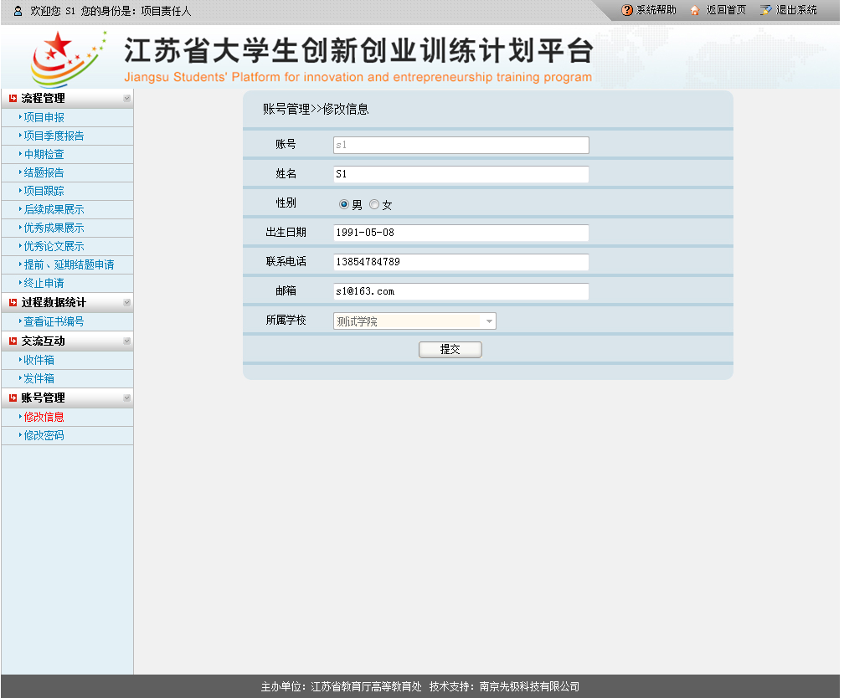2.修改密码

项目负责人登录平台后，可修改密码。操作方法：先输入原登陆密码，然后输入两次新密码，点击“确定修改”即可。如下图所示：
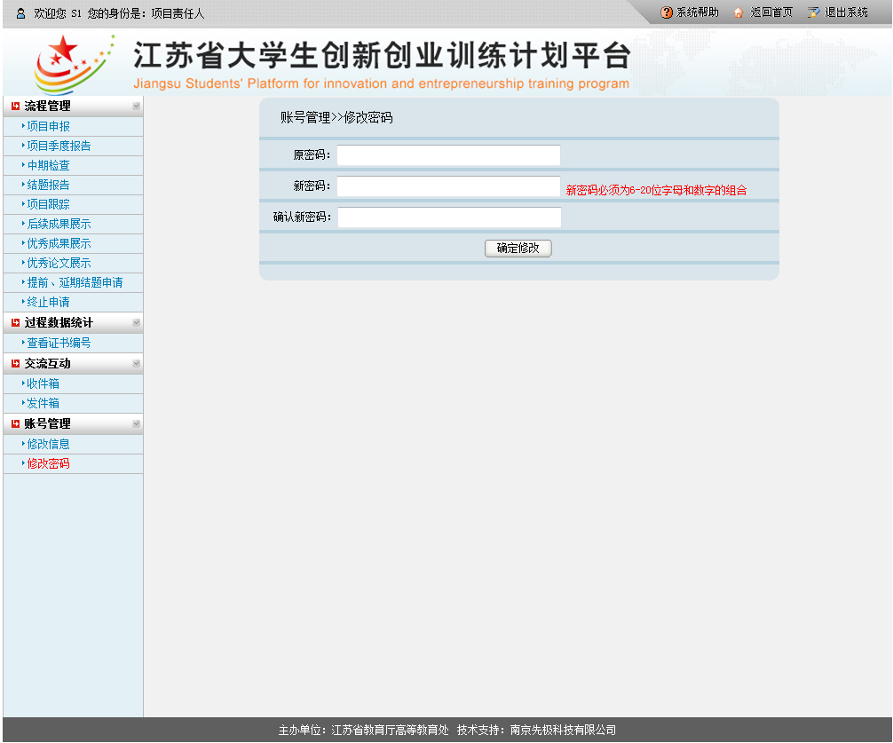

（三）流程管理

流程管理下项目负责人功能主要包括：项目申报、项目季度报告、中期检查、结题报告、项目跟踪、后续成果展示、优秀成果展示、优秀论文展示、提前、延期结题申请、终止申请等。

1.项目申报

项目责任人在规定的时间内，可申报不同类型的项目，包括省级重点、省级重点（自筹）、省级一般、省级指导、创业训练项目、创业实践项目。点击左侧“流程管理”下“项目申报”，如下图所示：
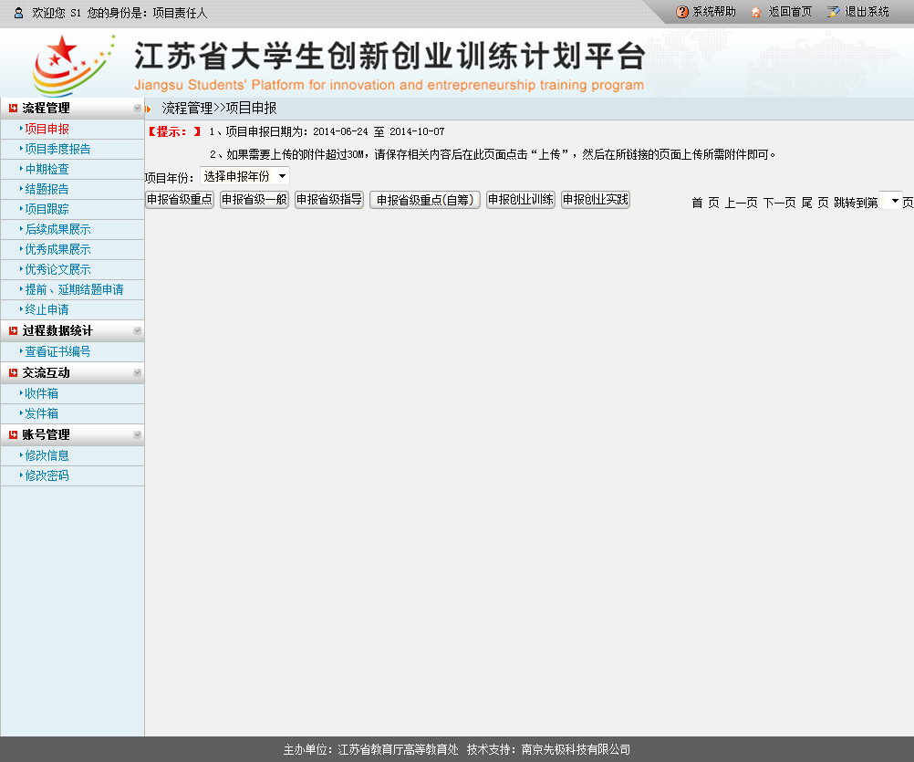
项目责任人点击申报对应的项目类型按钮，进入如下图所示页面，填写申报内容等待学校审核即可。如下图所示：
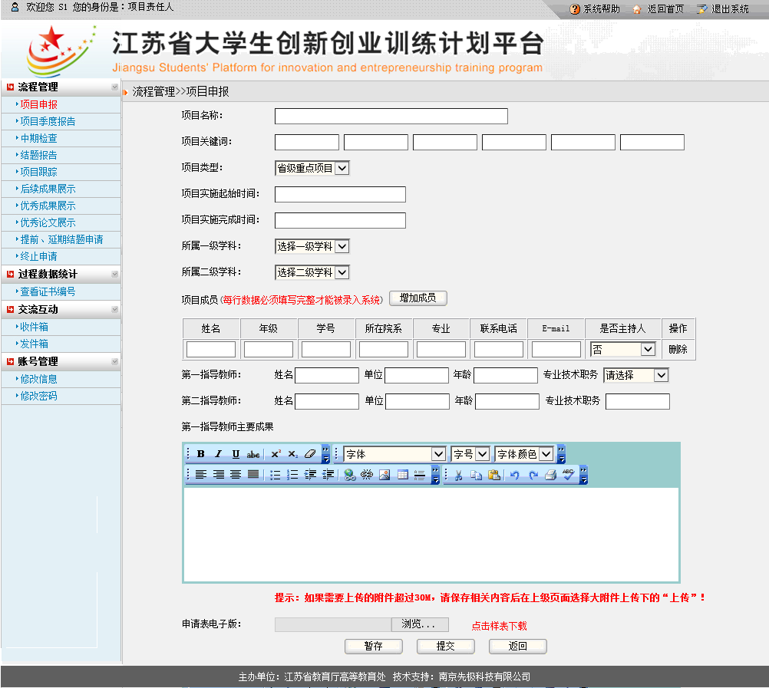
注：“项目成员”中每行数据须全部填写完整，才能被录入系统，否则提交后无法显示项目组成员信息。
关于各个应用系统在不同操作系统版本上
浏览器的兼容性问题
各位老师、同学：
在win 7 和 Win 8的操作系统上用IE8.0、IE9.0和IE10.0打开应用系统的相关页面进行浏览时，界面会出现显示不完整的问题，主要原因：浏览器的各个版本的兼容性不一致，所以需要把浏览器的“兼容性视图”功能打开，具体操作如下：

方法一：
首先选择IE浏览器界面的菜单栏上【工具】选项，如图1，在弹出的下拉框菜单中选择“兼容性视图(V)”或者“兼容性视图设置(B)”
- 兼容性视图(V)：直接选择后，显示兼容性视图下的正常页面。
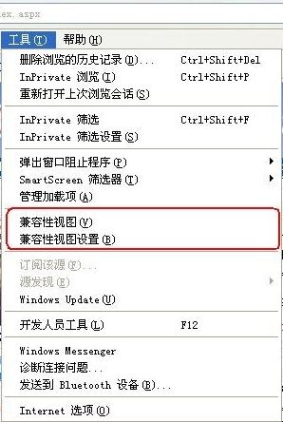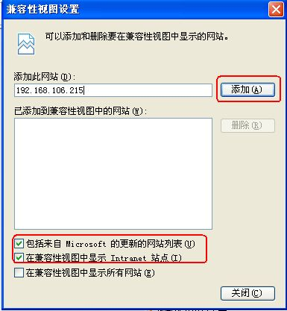
图1 图2
2、兼容性视图设置(B)：可以把经常浏览的页面的地址添加到该设置中，下次再登录这个地址则页面直接进入兼容性视图的浏览界面：
A、选择“兼容性视图设置(B)”功能弹出的界面如图2；
B、点“添加”即可把要以兼容性视图打开的地址添加到“已添加到兼容性视图中的网站(W)”下，添加的同时要在该界面的下方把两提示框选中，然后点“关闭”即可进入兼容性视图状态。

方法二：
- 若在使用IE8.0、IE9.0和IE10.0 IE浏览器打开应用系统的界面后显示一半页面（兼容性视图问题），则可以在浏览器的地址栏后点“绿色图标”即可把当前页面切换到兼容性视图状态。如下图标示：
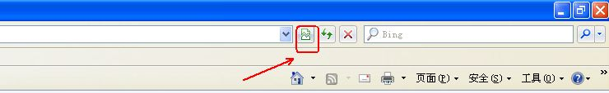
说明：
（1）、建议老师和学生在浏览应用系统的时候采取方法一的方式，这样可以一直以兼容性视图的方式浏览对应的系统页面！
（2）、若是使用其他浏览器时，也是用同样的方法设置。

“图片上传”操作方法：先将需上传的图片以阿拉伯数字命名，保存到桌面，点击下图中红色方框中“点击此处图片”。如下图所示：

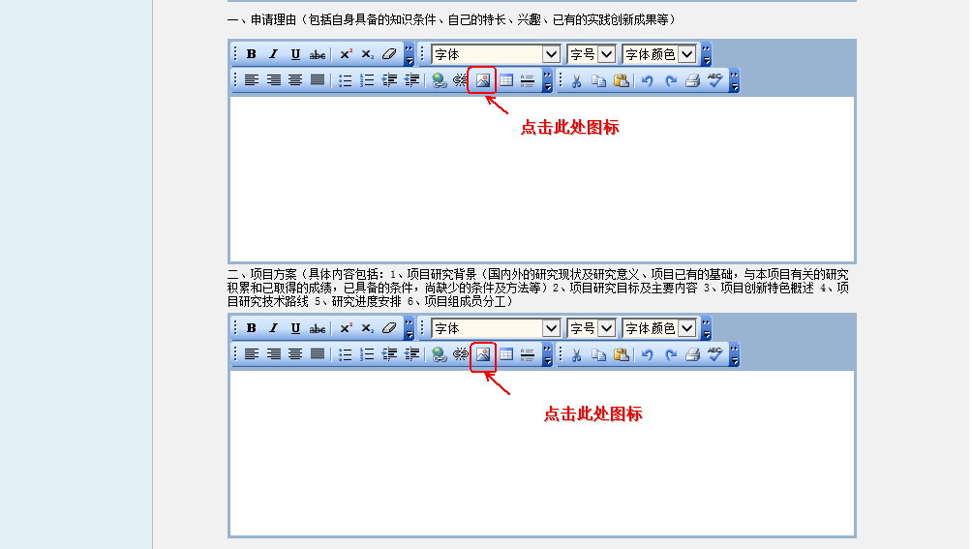

点击后，弹出如下图所示页面，点击“浏览”选择刚刚保存在电脑桌面需上传的图片。如下如所示：

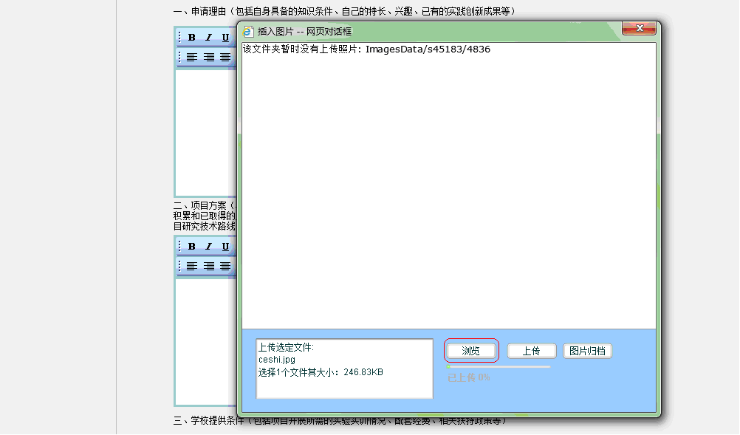

再点击下图中“上传”按钮即完成图片上传即可，如下图所示：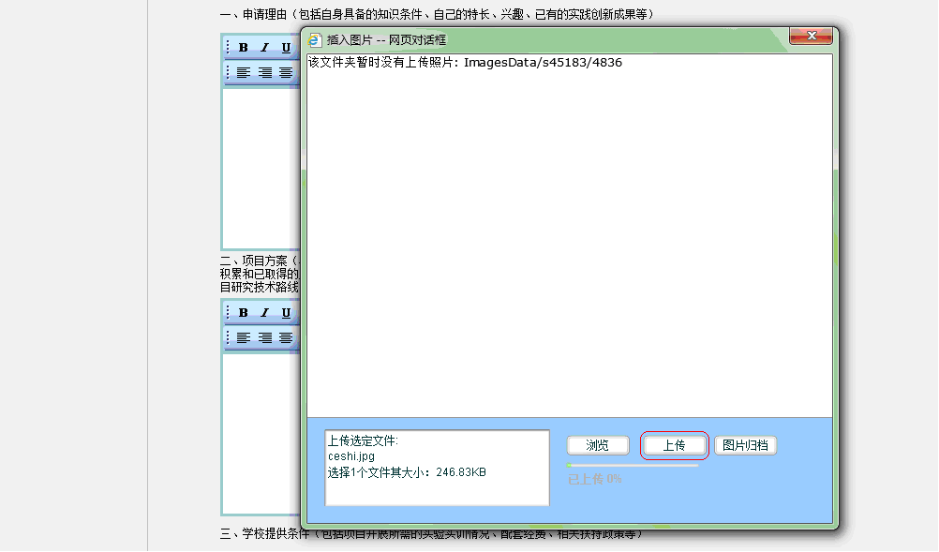其他注意事项
（1）图片插入问题：将图篇命名为数字或英文（不要用汉字命名），再上传，不要黏贴；
（2）里面字体统一格式，最好宋体小四。（处理办法：把要黏贴的一段内容重新拷贝到word里，调整格式为宋体小四，段落1.5倍，再黏贴到申请表里）
（3）学院意见、学校意见统一为：情况属实，同意推荐。
（4）项目第一主持人才能填报，其他成员不可申报填写。
（5）平台申报分为江苏省平台、校级平台，请务必根据公示文件类别填报。
（6）网页显示一半，请参考兼容性处理办法。
（7）其他问题参考江苏师范大学创新创业训练计划项目平台发布内容http://sjjx.jsnu.edu.cn/cxxl/
（8）加入江苏师大大创交流2017qq工作群（144953011））讨论交流。
（9）网上填报工作请于2017年5月12日晚上8点前完成。

